Муниципальное автономное общеобразовательное учреждение лицей 46 Ленинского района ГО г.Уфа

Классный час «Чужой боли не бывает»
(Конкурсное занятие «Разговор с учащимися»)

Учитель: Нурмухаметова З.М.

Уфа 2014

Чужой боли не бывает
Цель:
Сформировать представление об "особом ребенке".
Познакомить с некоторыми проблемами детей-инвалидов.
Развивать чувство эмпатии к людям с ограниченными возможностями здоровья (ОВЗ).
Сформировать представление о здоровье как ценности человеческой жизни.
Воспитывать чувство ответственности за свое здоровье, здоровье своих близких, окружающих и готовность воспринимать здоровье как ценность человеческой жизни.
Оборудование: компьютер, мультимедийное оборудование, презентация, вырезанные цветки, фломастеры.

Учитель:
Здравствуйте, те, кто весел сегодня,
Здравствуйте, те, кто грустит,
Здравствуйте, те, кто общается с радостью,
Здравствуйте, те, кто молчит.
Улыбнитесь, пожалуйста, те, кто готов общаться!
Здравствуйте!
"Здравствуйте!" Любую нашу встречу мы начинаем именно этими словами. И все вы знаете, что означают они не только приветствие, но и пожелание здоровья тому, к кому обращены.
Здоровье очень важно для человека. Здоровье - это подарок судьбы. Необходимо научиться беречь и уважать этот дар. Именно поэтому уже с раннего детства мы учимся не просто приветствовать людей, а желать им здоровья. Желая другим - желаем и себе.
Но всегда ли только от нашего желания зависит наше здоровье и здоровье окружающих?
- Сегодня на урок я принесла цветик-семицветик. Я хочу, чтобы мы с вами загадали исполнение очень важных и полезных желаний для всех людей, которые в этом нуждаются. Потому, что цветик-семицветик является символом надежды для инвалидов (слайд 1).
Слайд 1 Слайд 2
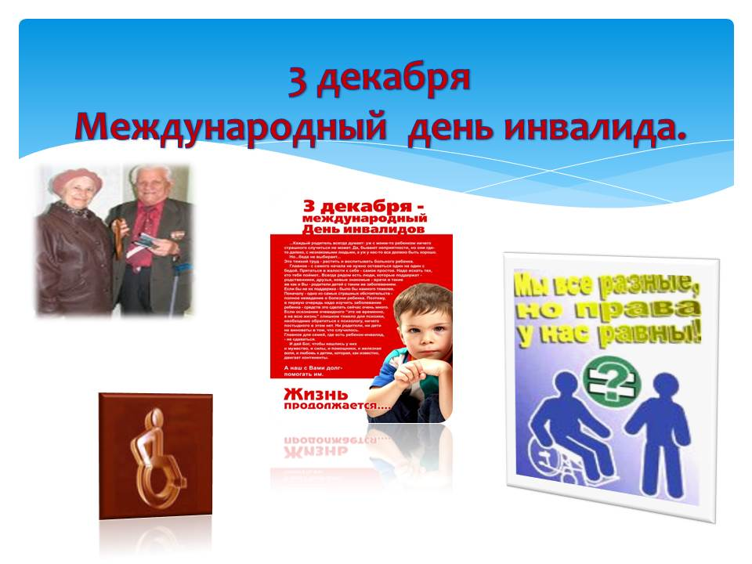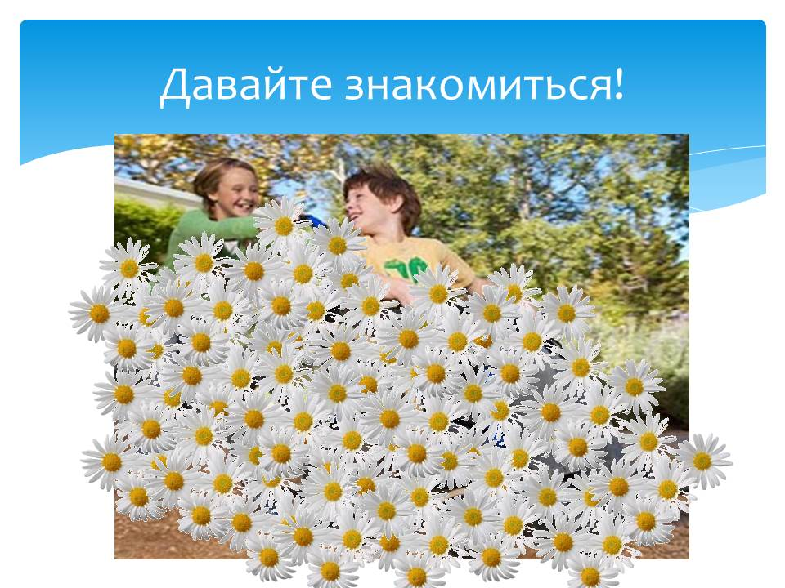
С 1992 года 3 декабря является Международным днем инвалида. В этот день принято привлекать внимание к проблемам инвалидов, к защите их достоинства, прав и благополучия (слайд 2).
Я предлагаю вам вспомнить сказку Валентина Катаева "Цветик- семицветик". А сделаем мы это так: я буду задавать вопросы, а вы - будете отвечать.
- Сколько лепестков было у волшебного цветка?
- Кто помнит волшебные слова? (Лети, лети лепесток, через запад на восток, через север, через юг, возвращайся, сделав круг. Облетев вокруг земли, быть по-моему вели).
- Почему мальчик на скамейке отказался бегать с Женей? (Потому что больные ноги, передвигается с помощью костылей, инвалид).
К сожалению, на нашей планете есть немало людей обделенных физическим здоровьем, т.е. эти люди инвалиды или с рождения или в результате перенесенной болезни или травм.

- Кто же это такие - инвалиды? (Ответы) (слайд 3).

Слайд 3 Слайд 4
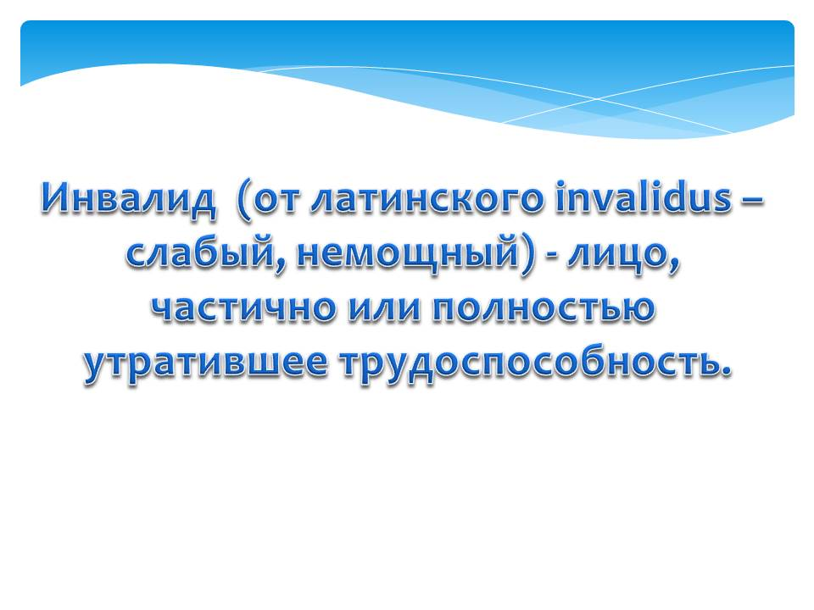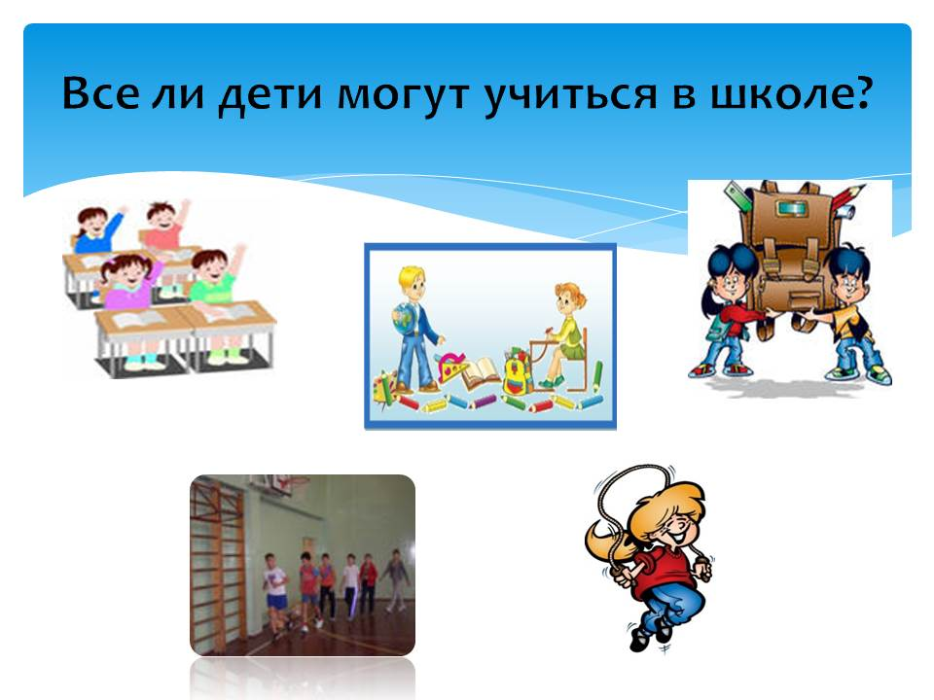
Инвалиды - это люди, возможности здоровья которых настолько ограничены заболеванием или увечьем, что они не могут обходиться без посторонней помощи и помощи государства.
В "Большом энциклопедическом словаре" написано: "Инвалид (от лат. invalidus - слабый, немощный) - лицо, частично или полностью утратившее трудоспособность".
- А вы сами видели когда-нибудь таких людей в нашем городе, в других местах? (Ответы)
Да, действительно, они есть. Просто мы не всегда замечаем их. Это и взрослые и дети (слайд 4).
-Скажите, пожалуйста, все ли дети могут учиться в школе как вы?
- Сидеть за партой 40 минут, носить тяжелые портфели, бегать по лестницам,посещать уроки физкультуры? (ответы детей) Вы, верно, заметили, что есть дети, которые из-за своей болезни не могут вместе с вами ходить в школу, бегать, прыгать на переменах (слайд 5).

Бывает, что дети рождаются инвалидами или становятся инвалидами в результате несчастных случаев или болезней. Например: из-за укуса клеща, кто-то попали прямо под колесо машины, кто-то кого-то толкнули, и тот ударился и получил травму, кто-то защищал свою Родину и семью, кто-то во время тренировки что-то повредил (слайд 6).

Слайд 5 Слайд 6
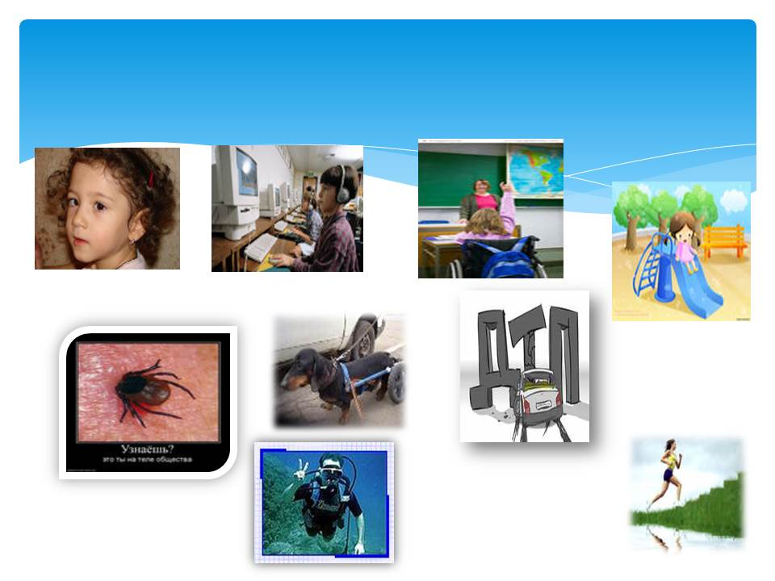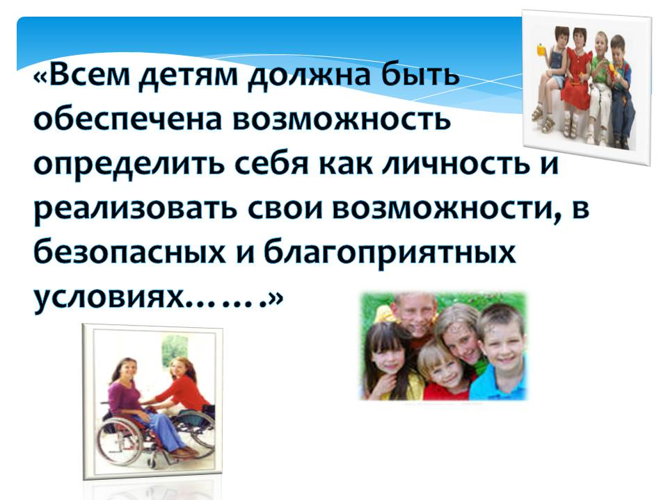
«Всем детям должна быть обеспечена возможность определить себя как личность и реализовать свои возможности, в безопасных и благоприятных условиях…»

Ребята, я думаю, что вы знаете что такое права ребенка и где они закреплены. Необходимы ли эти права для детей? (Слайд 7)
А сейчас обратимся к Конвенции прав ребёнка:
в Декларации прав ребенка записано - ребенок имеет право:
на семью;
на заботу и защиту со стороны государства, если нет временной или постоянной защиты со стороны родителей;
посещать школу и учиться;
на равенство в правах;
свободно выражать свои мысли;
на собственное мнение;
на имя и гражданство;
на получение информации;
на защиту от насилия и жестокого обращения;
на медицинское обслуживание;
на отдых и досуг;
на дополнительную помощь со стороны государства, если есть особые
потребности (например, у детей с ограниченными возможностями).

Сейчас, продолжая эту тему, остановимся на детях-инвалидах (слайд 8).
В статье 23 написано: Дети с ограниченными возможностями имеют право на особую заботу и образование, которые помогут им развиваться и вести полноценную и достойную жизнь.

Слайд 7 Слайд 8
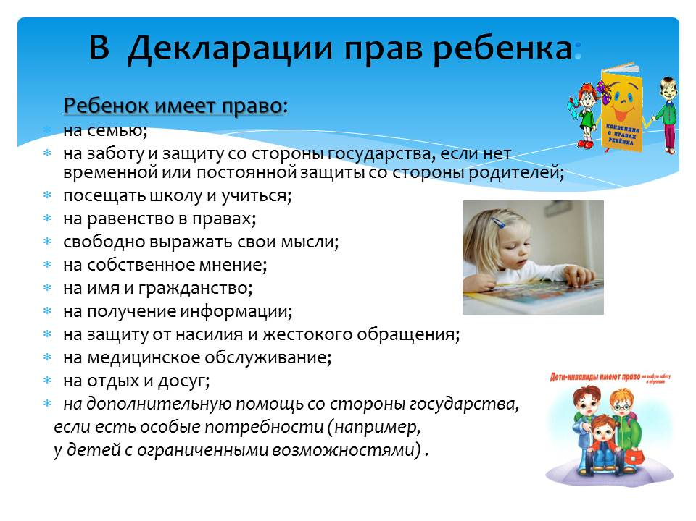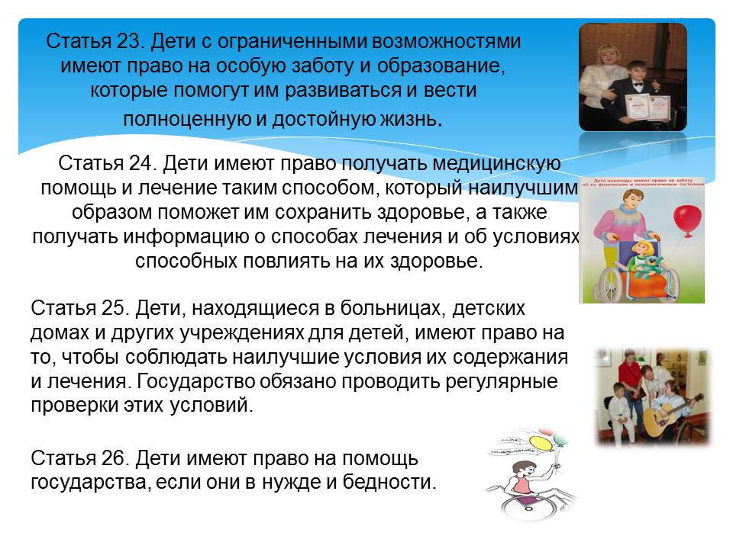
Статья 24. Дети имеют право получать медицинскую помощь и лечение таким способом, который наилучшим образом поможет им сохранить здоровье, а также получать информацию о способах лечения и об условиях, способных повлиять на их здоровье.
Статья 25. Дети, находящиеся в больницах, детских домах и других учреждениях для детей, имеют право на то, чтобы соблюдать наилучшие условия их содержания и лечения. Государство обязано проводить регулярные проверки этих условий.
Статья 26. Дети имеют право на помощь государства, если они в нужде и бедности (слайды 9-13).

Слайд 9 Слайд 10
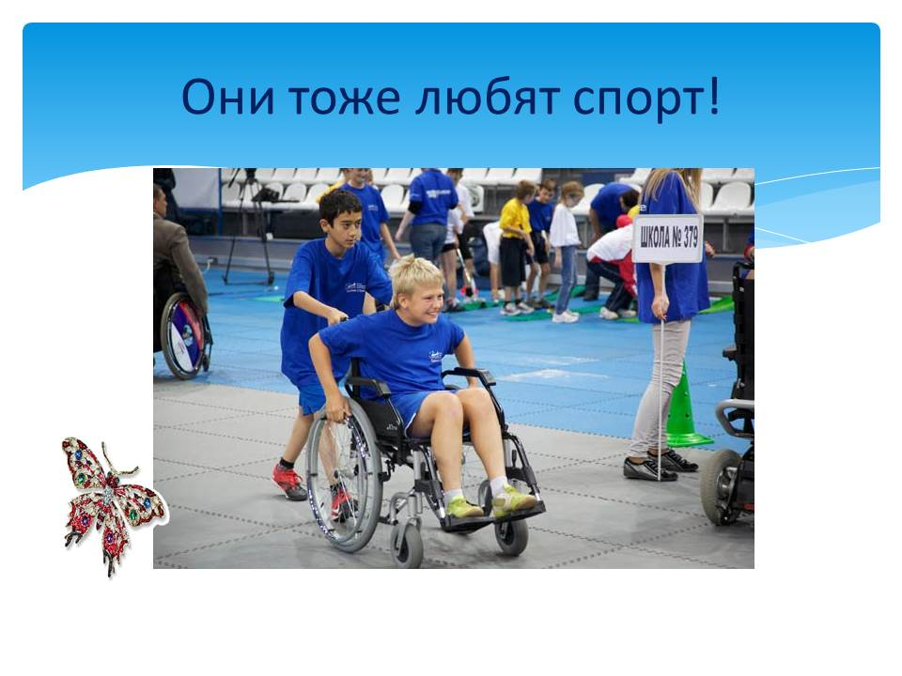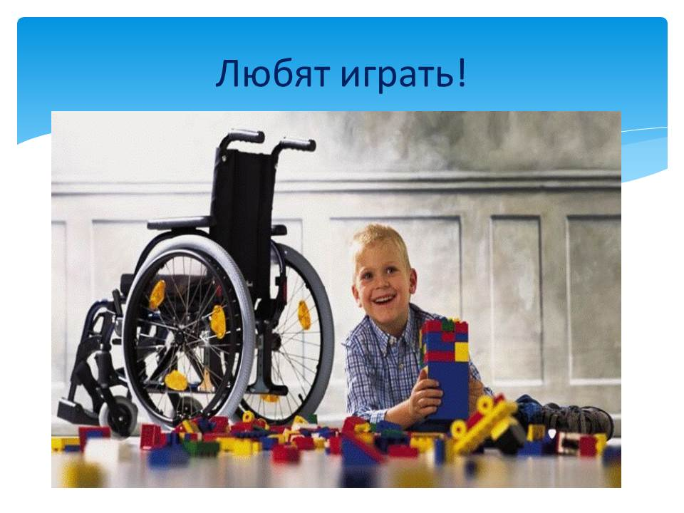
Слайд 11 Слайд 12
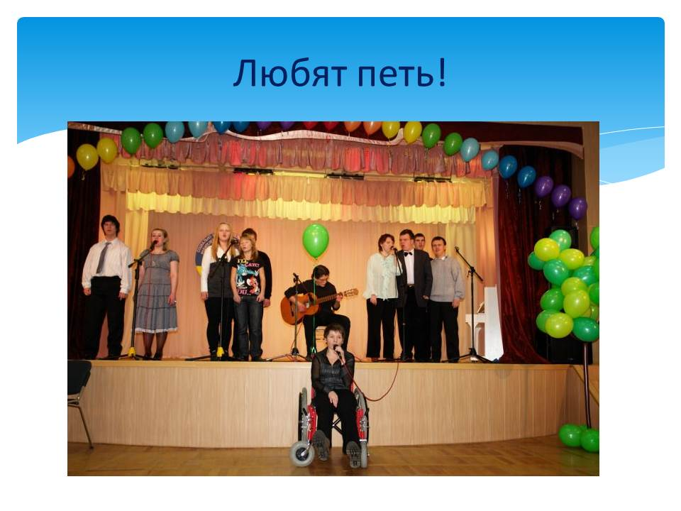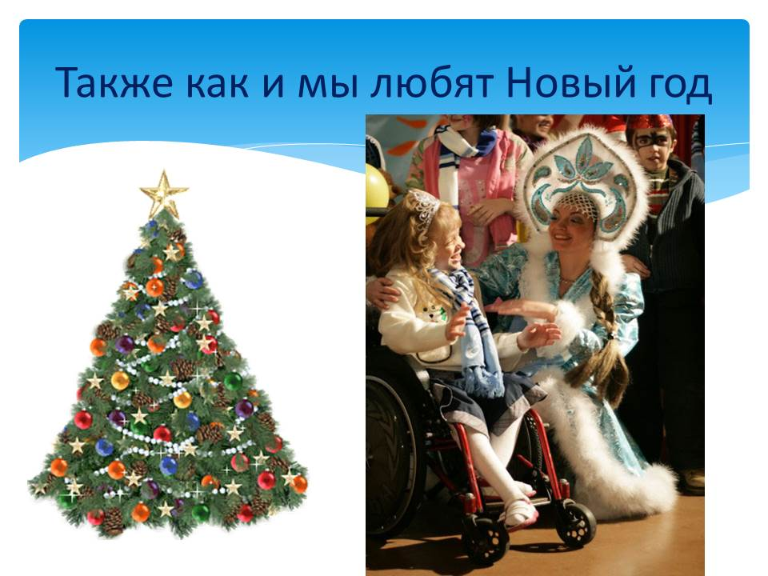
Многие из людей, ограниченных в своих физических возможностях – люди с удивительной судьбой. О так же, как и вы любят спорт, любят играть, петь, встречать Новый год, так же с замиранием сердца ждут подарков.
- А как вы думаете, могут ли слепые люди работать? (ответы детей) (Слайд 14).
Слайд 13 Слайд 14
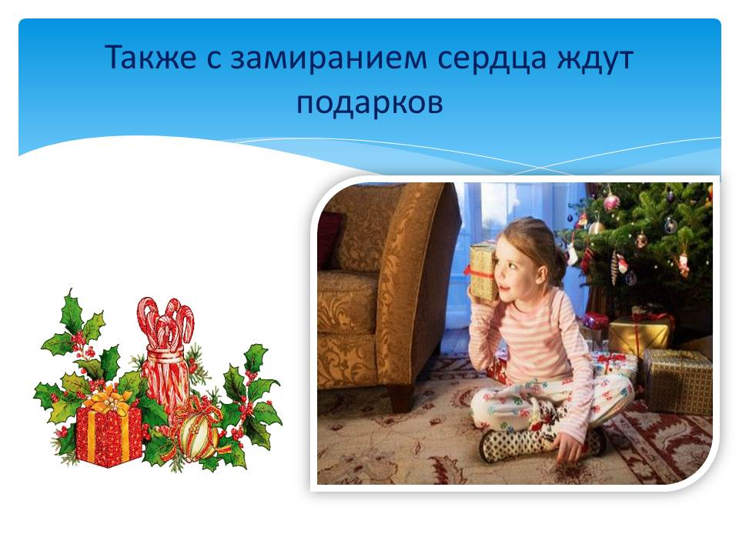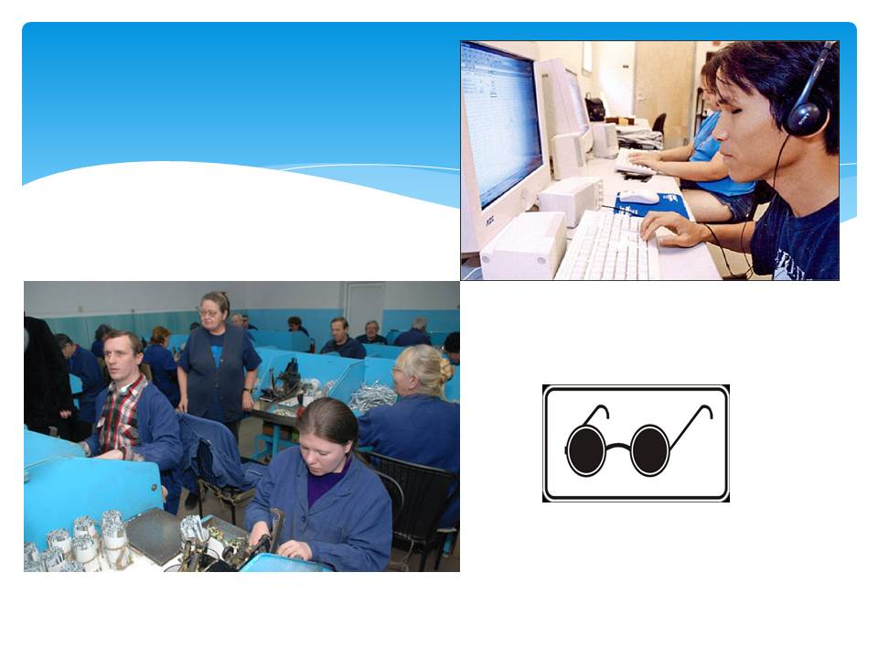

Есть «Общество слепых», где люди не имея зрения изготавливают вещи общего потребления (крышки, выключатели, розетки).
- Согласны ли вы, что с дружеской помощью таким людям было бы намного комфортнее, надежнее? (ответы детей).
- А как живут люди с проблемами слуха? Ведь на улице они не слышат гудков автомобилей, их не окликнешь, не предупредишь об опасности издали. В лесу мы "аукаем", чтобы не потерять друг друга, а как они? А они общаются жестами, это - жестовая речь. Поэтому таким людям необходимо видеть руки и лицо собеседника. Люди, которые не слышат, понимают окружающий мир с помощью мимики и жестов.
И чтобы почувствовать на себе, предлагаю: Встать на ноги, повернутся друг к другу, посмотреть в глаза партнеру, взять его за руку так, чтобы он почувствовал ваше доброе отношение к нему.

Рефлексия
- Поднимите руку, кто почувствовал доброе отношение к себе. Я рада, что вы сумели передать свои чувства другому.

- Есть люди, у которых нет руки или ноги, или обеих рук и ног, или руки и ноги совсем не слушаются своего хозяина. Люди, у которых нет ног, чаще всего, передвигаются на инвалидных колясках. Они вынуждены постоянно пользоваться посторонней помощью.
Есть еще много заболеваний, которые мешают жить человеку полноценной жизнью (слайд 15).
Практическое задание. ( Под музыку «Лети лепесток»)
В цветке - семицветике из сказки В.Катаева лишь один лепесток использовала девочка для настоящего чуда. Давайте мы сделаем свой цветик-семицветик. Напишем на каждом лепестке те пожелания, которые смогут помочь особым детям, детям-инвалидам (слайд 16).
Слайд 15 Слайд 16
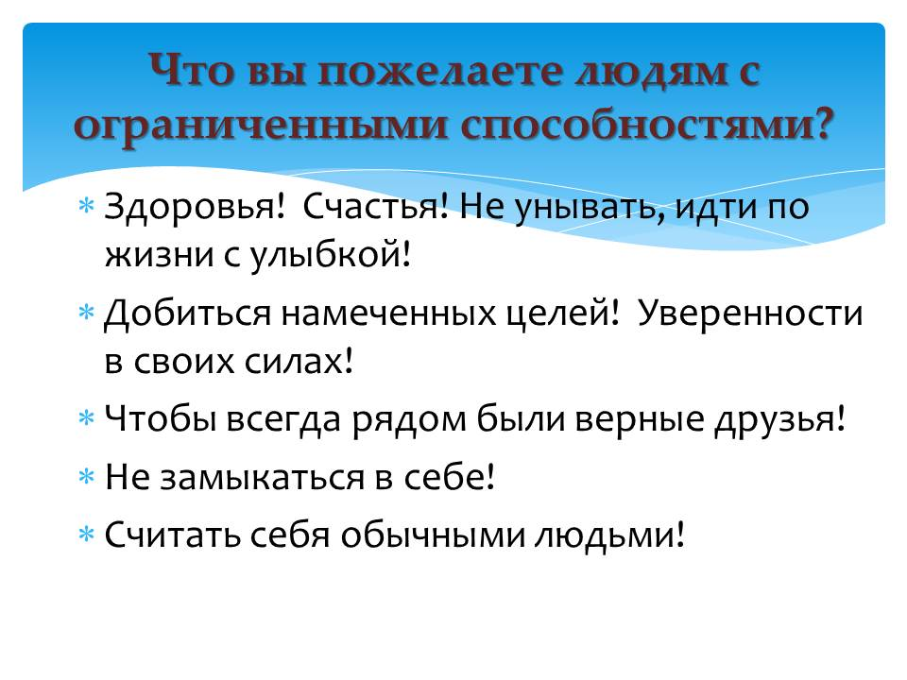
Обобщение по практическому заданию.

Рефлексия занятия.

Ребята сегодня мы с вами говорили о людях с ограниченными возможностями, инвалидах. Я, думаю, что вы станете добрее, внимательнее, отзывчивее. Чтобы хоть как-то помочь им. В течении занятия, по вашим глазам, мне стало понятно, что всё услышанное, увиденное тронуло ваши сердца. Хочется добавить, что каждый инвалид желает, чтоб к нему относились как к полноценному человеку. И как сказал один из таких людей: «Мы чувствуем себя нормально, как и все другие люди, инвалидами нас делает – отношение людей к нам».

